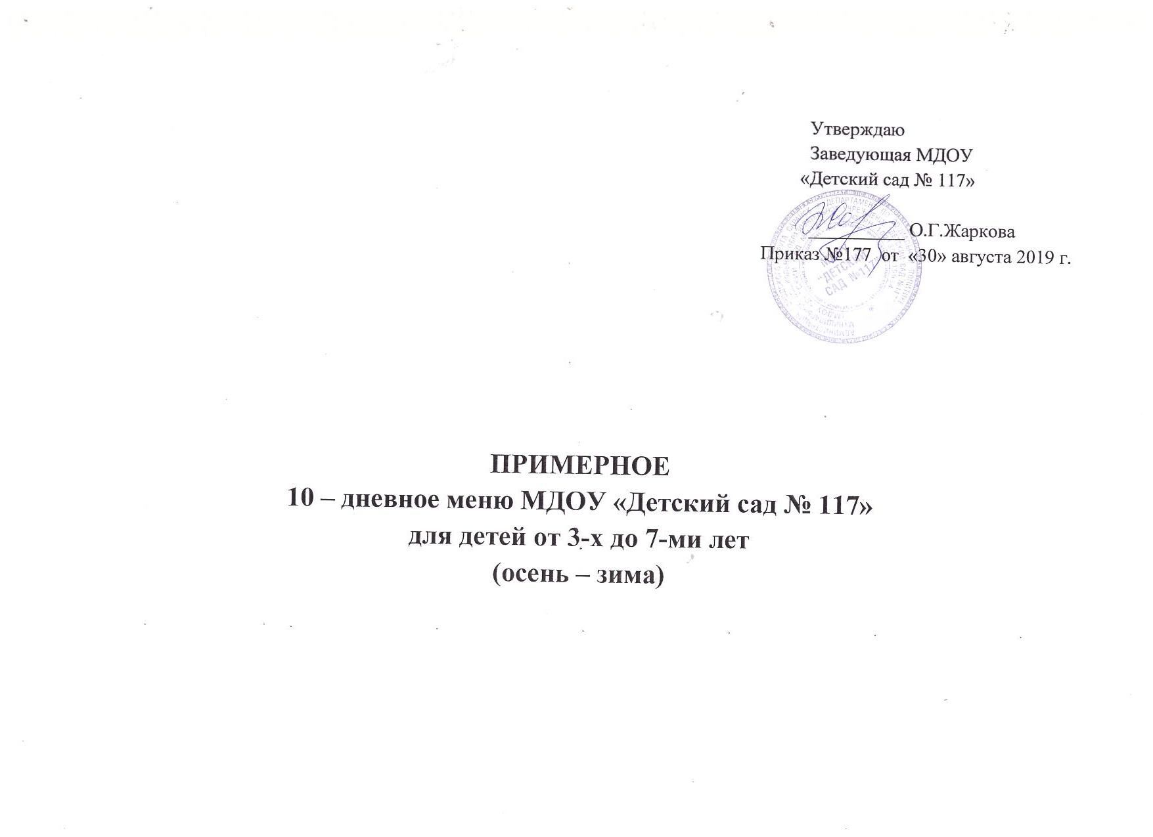

1 неделя (5 дней) Примерное 10-дневное меню МДОУ «Детский сад № 117» для детей от 3-х до 7-ми лет (осень-зима)
понедельник | вторник | среда | четверг | пятница
завтрак
Макаронник с сыром | Каша пшенная вязкая | Каша «Янтарная» | Каша овсяная «Геркулес» жидкая | Каша ячневая вязкая
Бутерброд с маслом | Бутерброд с маслом, сыром | Бутерброд с маслом | Бутерброд с маслом | Бутерброд с маслом, сыром
Чай с сахаром | Какао с молоком | Кофейный напиток с молоком | Какао с молоком | Кофейный напиток с молоком
II завтрак
Сок фруктовый | фрукты | Сок фруктовый | фрукты | Напиток витаминизированный
обед
Салат из моркови с черносливом | Салат « Свеколка» | Салат из зеленого горошка с луком | Салат из свеклы с соленым огурцом | Салат «Витаминный»
Суп картофельный с клецками на к/б со сметаной | Борщ на м/б со сметаной/ | Рассольник домашний на к/б со сметаной | Суп рыбный | Суп гороховый с гренками
Капуста тушеная |  | Суфле куриное | Запеканка картофельная с мясом | Котлета рубленная из птицы
Кнели из говядины | Картофель тушеный с курицей | Капуста запеченная в соусе |  | Капуста цветная запеченная с соусом
Кисель | Хлеб ржаной | Хлеб ржаной | Хлеб ржаной | Хлеб ржаной
Хлеб ржаной | Компот из сухофруктов | Компот из сухофруктов | кисель | кисель
полдник
Молоко | Кисломолочный напиток | Молоко | Кисломолочный напиток | Молоко
Пирожок с начинкой (яблоко) | вафли | Печенье | Пирожок с сюрпризом (с мармеладом) | зефир
ужин
Салат из красной фасоли | Запеканка из творога и риса с молочным соусом | Салат из моркови с яблоком | Пудинг из творога со сладким соусом | Шницель рыбный рубленный
Оладьи со сметанным соусом |  | Рыба под омлетом | Хлеб пшеничный | Макаронные изделия отварные с овощами
Кофейный напиток | Хлеб пшеничный | Хлеб пшеничный | Чай с сахаром | Чай с сахаром
Хлеб пшеничный | Чай с сахаром | Чай с сахаром |  | Хлеб пшеничный
2 неделя (5 дней)
понедельник | вторник | среда | четверг | пятница
завтрак
Каша манная на сгущенном молоке | Каша гречневая молочная вязкая | Каша «Дружба» | Суп молочный с крупой | Каша рисовая молочная жидкая
Бутерброд с маслом | Бутерброд с маслом и сыром | Бутерброд с маслом | Бутерброд с маслом | Бутерброд с маслом и сыром
Чай с сахаром | Какао с молоком | Кофейный напиток с молоком | Какао с молоком | Кофейный напиток
II завтрак
Сок фруктовый | фрукты | Фрукты | фрукты | Сок фруктовый
обед
Салат «Бурячок» | Винегрет овощной | Огурец соленый/ помидор соленый | Икра домашняя | Салат «Светофор»
Суп-пюре из овощей с гренками | Суп овощной из красной фасоли со сметаной на к/б | Суп с фрикадельками | Суп картофельный с макаронными изделиями на к/б | Щи по-уральски со сметаной на к/б
Ленивые голубцы из говядины с томатным соусом | Печень по-строгановски | Сосиски отварные | Плов из птицы | Зразы рубленые из птицы
Хлеб ржаной | Картофельное пюре | Овощи в сметано-томатном соусе | Хлеб ржаной | Рагу овощное
Кисель | Хлеб ржаной | Хлеб ржаной | Компот из сухофруктов | Хлеб ржаной
 | Компот из сухофруктов | Компот из сухофруктов |  | Компот из сухофруктов
полдник
Молоко | Кисломолочный продукт | Молоко | молоко | Кисломолочный продукт
Штоли с изюмом | печенье | Ватрушка с повидлом | Булочка дорожная | пряник
ужин
Омлет натуральный с сыром | Морковь тертая | Суфле рыбное | Ленивые вареники со сгущенным молоком | Маринад овощной с томатом
Овощное ассорти | Лапшевник с творогом и с молочно-сметанным соусом | Пюре гороховое | Хлеб пшеничный | Рыба по-польски
Хлеб пшеничный | Хлеб пшеничный | Хлеб пшеничный | Чай с сахаром | Хлеб пшеничный
Кофейный напиток с молоком | Чай с сахаром | Чай с сахаром |  | Чай с сахаром

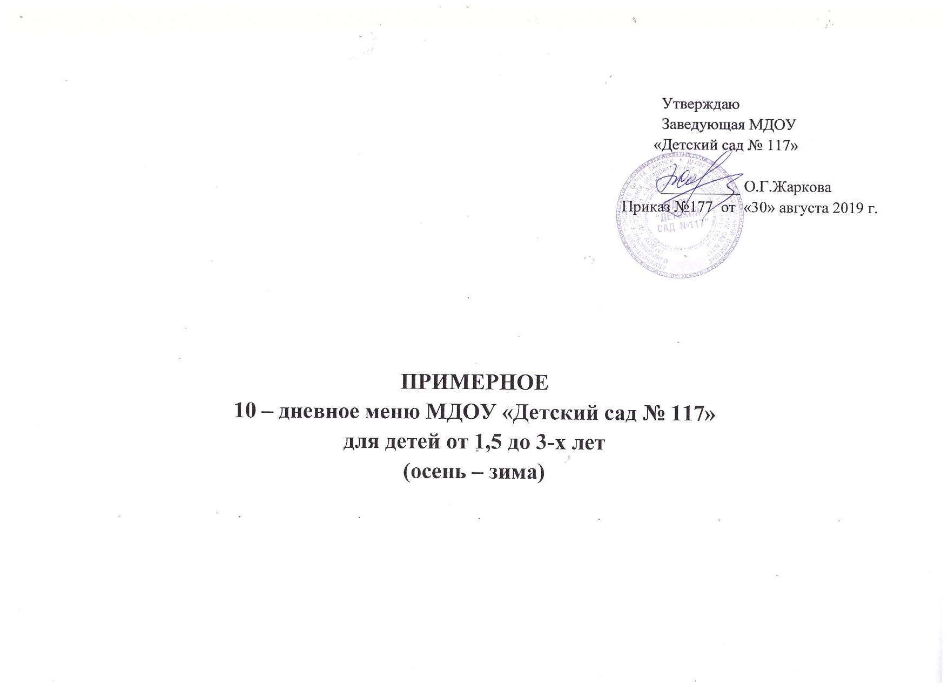

1 неделя (5 дней) Примерное 10-дневное меню МДОУ «Детский сад № 117» для детей от 1,5 до 3-х лет (осень-зима)
понедельник | вторник | среда | четверг | пятница
завтрак
Макаронник с сыром | Каша пшенная вязкая | Каша «Янтарная» | Каша овсяная «Геркулес» жидкая | Каша ячневая вязкая
Бутерброд с маслом | Бутерброд с маслом, сыром | Бутерброд с маслом | Бутерброд с маслом | Бутерброд с маслом, сыром
Чай с сахаром | Какао с молоком | Кофейный напиток с молоком | Какао с молоком | Кофейный напиток с молоком
II завтрак
Сок фруктовый | фрукты | Сок фруктовый | фрукты | Напиток витаминизированный
обед
Салат овощной с редисом | Салат из капусты, свежего огурца с морковью (нового урожая) | Салат «Свеколка» | Салат «Витаминный» (овощи нового урожая) | Салат из свежих огурцов с зеленым горошком
Суп гороховый с гренками | Борщ на м/б со сметаной/ | Рассольник домашний на к/б со сметаной | Суп рыбный | Суп картофельный с клецками на к/б со сметаной
Капуста тушеная | Плов из птицы | Котлета рубленная из птицы | Запеканка картофельная с мясом | Картофель тушеный с курицей
Кнели из говядины | Кисель | Макаронные изделия отварные
Компот из сухофруктов | Хлеб ржаной | Хлеб ржаной | Хлеб ржаной | Хлеб ржаной
Хлеб ржаной |  | Компот из сухофруктов | кисель | кисель
полдник
Молоко | Кисломолочный напиток | Молоко | Кисломолочный напиток | Молоко
Пирожок с начинкой (яблоко) | вафли | Ватрушка с повидлом | Печенье | Штоли с изюмом
ужин
Салат из моркови с яблоками (нового урожая) | Запеканка из творога и риса с молочным соусом | Салат из красной фасоли | Пудинг из творога со сладким соусом | Шницель рыбный рубленный
Оладьи со сметанным соусом |  | Рыба под омлетом | Хлеб пшеничный | Картофель и овощи тушеные в соусе
Кофейный напиток | Хлеб пшеничный | Хлеб пшеничный | Чай с сахаром | Чай с сахаром
Хлеб пшеничный | Чай с сахаром | Чай с сахаром |  | Хлеб пшеничный

2 неделя (5 дней)
понедельник | вторник | среда | четверг | пятница
завтрак
Каша манная на сгущенном молоке | Каша гречневая молочная вязкая | Каша «Дружба» | Суп молочный с крупой | Каша рисовая молочная жидкая
Бутерброд с маслом | Бутерброд с маслом и сыром | Бутерброд с маслом | Бутерброд с маслом | Бутерброд с маслом и сыром
Чай с сахаром | Какао с молоком | Кофейный напиток с молоком | Какао с молоком | Кофейный напиток
II завтрак
Сок фруктовый | фрукты | Сок фруктовый | фрукты | Сок фруктовый
обед
Салат «Бурячок» | Салат из свежих помидоров и огурцов | винегрет | Икра домашняя | Салат из свежих помидор с болгарским перцем
Щи по-уральски со сметаной на к/б | Суп с фрикадельками | Суп мясной с рубленным яйцом и гренками | Суп картофельный с макаронными изделиями на к/б | Суп овощной из красной фасоли на м/б со сметаной
Печень по-строгановски | Голубцы ленивые с томатным соусом | Зразы рубленные из птицы | Суфле куриное | Сосиски отварные
Картофельное пюре |  | Овощное рагу | Овощи, припущенные в сметанном соусе | Каша гречневая рассыпчатая
Компот из сухофруктов | Хлеб ржаной | Хлеб ржаной | Хлеб ржаной | Хлеб ржаной
Хлеб ржаной | Компот из сухофруктов | Компот из сухофруктов | Компот из сухофруктов | кисель
полдник
Молоко | Кисломолочный продукт | Молоко | молоко | Кисломолочный продукт
печенье | Пирожок с сюрпризом (мармелад) | зефир | Булочка дорожная | пряник
ужин
Омлет натуральный с сыром | Морковь тертая (нового урожая) | Суфле рыбное | Ленивые вареники со сгущенным молоком | Биточки картофельные
Овощное ассорти | Лапшевник с творогом и с молочно-сметанным соусом | Пюре гороховое | Хлеб пшеничный | Рыба по-польски
Хлеб пшеничный | Хлеб пшеничный | Хлеб пшеничный | Чай с сахаром | Хлеб пшеничный
Кофейный напиток с молоком | Чай с сахаром | Чай с сахаром |  | Чай с сахаром

